富荣固收：大国博弈，债市短期进入震荡期
观点：
上周（2025年4月7日至2025年4月11日，下同）债市主要围绕资金面、权益市场以及外部关税政策进行交易。美国加征关税政策或难以更为剧烈，之后更多是政策优化，“稳增长”下，市场对于货币宽松预期或成为收益率上行的原因之一。二季度降准概率大于降息，部分机构预计降准幅度或在50BP-100BP区间。短端下行空间更为确定，1Y国债收益率或进一步压缩，长端品种继续下行则需要更大力度的利好。

1、热点追踪
1.1 2025年3月份居民消费价格同比下降0.1%
据国家统计局网站消息，国家统计局4月9日公布3月份全国居民消费价格和工业生产者出厂价格数据。
3月CPI同比下降0.1%。其中，城市下降0.1%，农村下降0.3%；食品价格下降1.4%，非食品价格上涨0.2%；消费品价格下降0.4%，服务价格上涨0.3%。1-3月平均，全国居民消费价格比上年同期下降0.1%。
3月PPI同比下降2.5%，环比下降0.4%；工业生产者购进价格同比下降2.4%，环比下降0.2%。一季度，工业生产者出厂价格和购进价格比上年同期均下降2.3%。
物价水平稳中偏弱。3月CPI环比季节性下行，同比降幅明显收窄，主要是受上年同期基数下沉带动；与此同时，以旧换新政策扩围加力，也对家电、汽车、电子产品价格带来支撑。3月春节消费旺季影响进一步消退，加之天气转暖，部分鲜活食品大量上市，当月猪肉、鲜菜、水果等主要食品价格都有不同程度下降；3月成品油价格“二连降”，同比降幅也有所扩大，即由2月的-1.4%扩大至-6.5%，主要体现国际输入性因素影响。3月剔除波动较大的食品、能源价格，更能体现根本物价水平的核心CPI同比为0.5%，较上月上升0.6个百分点，1-3月累计同比为0.3%，显示3月及年初物价水平稳中偏弱，为扩消费对冲外部冲击提供了充分的空间。
3月PPI环比、同比跌幅扩大，主因国际原油价格总体继续下跌并逐步传导至国内相关行业，国内需求偏弱拖累下，煤炭、钢铁等工业品价格亦有所下行。另外，终端消费不足导致生活资料价格跌幅也有所加深。美国宣布“对等关税”后，国际大宗商品价格大幅下跌，同时外需放缓也将对国内工业品价格有一定抑制作用，预计4月PPI同比降幅将进一步扩大。
1.2 3月金融数据出炉
4月13日，中国人民银行公布3月金融数据。数据显示，社融增加5.89万亿元，同比多增1.05万亿元，大幅高于WIND统计的市场平均预期（为4.7万亿元）；社融存量增速为8.4%，较上月升高0.2pct。3月实体信贷增加3.8万亿元，同比多增5358亿元，较1-2月累计同比多增的522亿元大幅扩大。M2同比增长7%（前值7%），M1增速1.6%（前值0.1%）
整体上看，金融总量保持合理增长，主要指标增速出现回升。3月经济仍延续回升向好态势，信贷需求有所回升，推动贷款增长好于预期，叠加政府债券发行增多等因素，社会融资规模增速也有所上行，金融对实体经济的支持力度持续提升。
分项来看，在社会融资规模方面，3月社会融资规模增长加快，政府债券新增近1.5万亿元，同比多增近1万亿元，带动了社会融资规模增速继续提升；信贷结构进一步优化，有效需求持续修复，3月住户部门新增人民币贷款表现不俗，以房贷为主的居民中长期贷款当月新增超5000亿元，同时企业有效信贷需求回暖也是推动3月贷款增长的重要支撑因素。

2、上周高频数据
高频数据看，上周投资领域景气继续上升，消费景气有所回落，投资领域表现相对较优；工业观望情绪升温，中游价格跌幅继续扩大；关税政策反复，部分北美航线取消出运，中美航线运输市场波动，部分货物取消出运计划、即期市场订舱明显减少；汽车消费环比延续负增；食品价格小幅下跌，非食品价格明显上涨，原油价格延续回落。
美元上周大幅走弱，人民币、澳元、英镑也走弱，日元、欧元、瑞郎均上涨。截至4月11日，美元指数下行2.13%，在岸人民币跌0.28%，日元涨1.76%，瑞郎涨5.09%，欧元涨2.78%，澳元跌0.58%，英镑跌0.13%。
图一：主要货币变化率
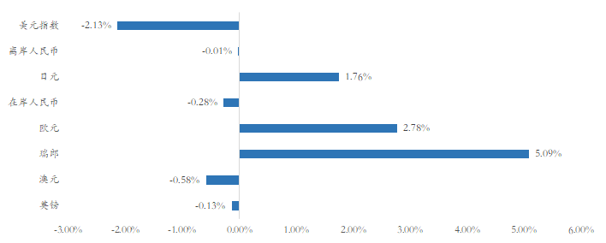数据来源：wind，富荣基金；统计区间：20250407-20250411
表一：高频数据汇总
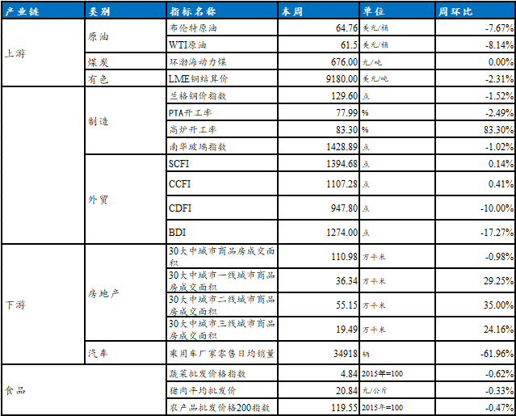数据来源：wind，富荣基金；统计区间：20250407-20250411

3、上周债券市场
资金整体宽松。DR001下行0.11BP至1.62%，DR007下行4.47BP至1.65%，R001下行2.25BP至1.64%，R007下行4.14BP至1.70%。GC001下行6.70BP至1.57%，GC007下行1.90BP至1.72%。
债市整体下行。1Y、5Y、10Y、30Y国债收益率分别较前一周下行8.51BP、7.21BP、6.12BP、4.25BP至1.3978%、1.4895%、1.6568%、1.8627%，资金宽松，关税仍在博弈，市场预期降准强烈，债市震荡。
图二：资金面变化
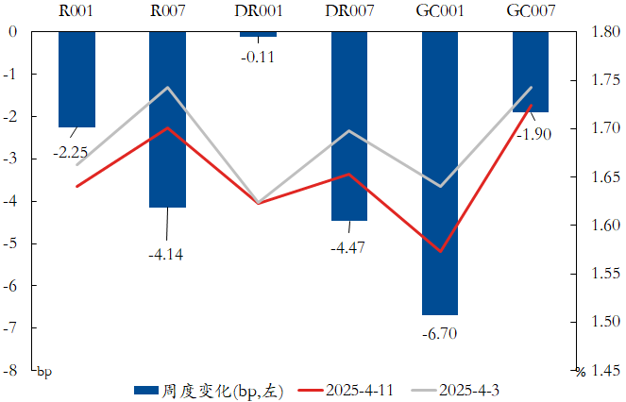数据来源：wind，富荣基金；统计区间：20250407-20250411
图三：国债周度变化
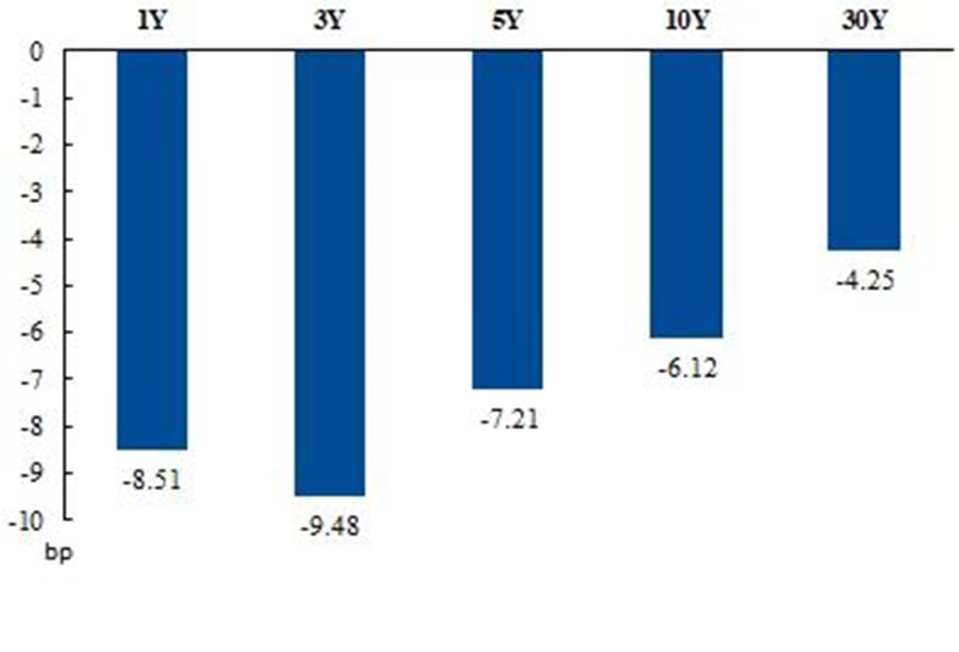数据来源：wind，富荣基金；统计区间：20250407-20250411
市场快速反应关税冲击。外生因素冲击叠加二季度机构配置“钱多”影响下，信用利差压缩继续推进。具体品种上看，3Y以下中短端利差压缩4BP-10BP左右大于4-5Y长端品种1BP-6BP的压缩幅度，流动性较好的二级资本债在此前利差明显压缩的情况下，收益率下行2BP-4BP幅度略低于普信债。
图四：信用债收益率变化
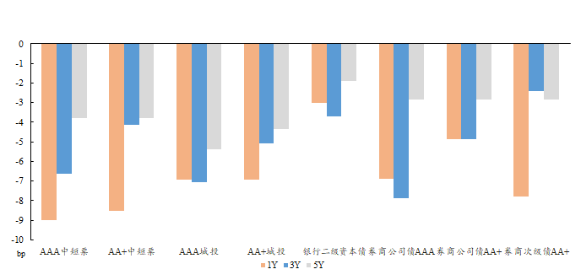数据来源：wind，富荣基金；统计区间：20250407-20250411
图五：信用利差变化
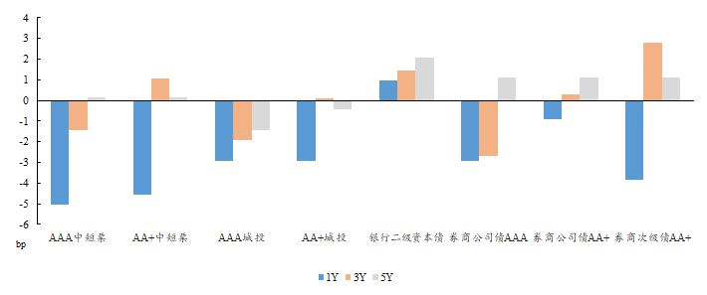数据来源：wind，富荣基金；统计区间：20250407-20250411

风险提示：
1、本材料中的信息均来源于我们认为可靠的已公开资料和合作客户的研究成果，但本公司及研究人员对这些信息的准确性和完整性不作任何保证，也不保证本材料所包含的信息或建议在本材料发出后不会发生任何变更，且本材料仅反映发布时的资料、观点和预测，可能在随后会作出调整。2、本材料中的资料、观点和预测等仅供参考，在任何时候均不构成对任何人的个人推荐。市场有风险，投资需谨慎。

